您好幼兒園一日作息時間表
 | 星期一 | 星期二 | 星期三 | 星期四 | 星期五
07：30～  08：00 | 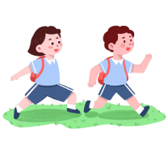幼兒入園/生活自理時間  （脫放鞋子、整理書包、放潔牙用具）
08：00～  08：40 | 點心時間 / 收拾整理/禮儀培養
08：40～  09：00 | 活力體操/踏踏大草地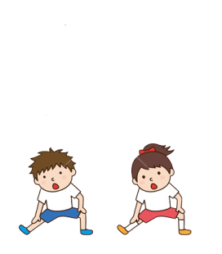
09：00～  09：30 | 團體討論/自然生態探索
09：30  ～  11：30 | 多元課程活動:美語/奧福/美術(捏陶烘焙/中式甜點)  (收拾整理用餐環境與個人物品、潔牙)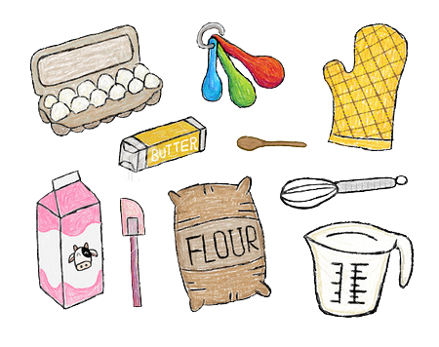
11：30～  12：30 | 美味午餐/收拾整理/餐後潔牙
12：30～  14：20 | 聆聽午安音樂/甜蜜夢鄉(進入愛麗絲夢遊仙境)
14：20～  14：30 | 收拾整理、喝水、上廁所 / 整理儀容
14：30～  15：10 | 點心時間
15：10～  15：50 | 團體活動/出汗性大肌肉活動/學習區探索/小小廚師
15：50～  16：00 | 收拾整理環境/幼生活動收拾整理
16：00～  16：30 | 音樂律動、團體遊戲、故事分享、分享與回顧
16：30～ | 快樂賦歸(愛的叮嚀、快樂回家) /戶外探索
＊幼兒園得視幼兒學習狀況或課程安排進行調整，以保有修正之權利。

